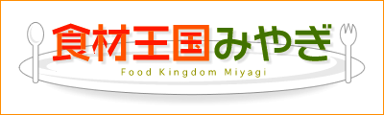
厳選食材「仙台せり」と「河北せり」
宮城県の「せり」は全国第1位の作付面積と出荷量（H24）を誇っています。約8割は名取市増田地区，残りは石巻市河北地区で生産され，それぞれ「仙台せり」，「河北せり」のブランド名で出荷されており，仙台市中央卸売市場での取扱占有率は94%と高く，ほとんどが県内産です。
宮城は全国一の産地
せ り
「食材王国みやぎ」とは豊かな自然に育くまれた宮城の食の多彩さと質の高さを表す言葉です。
「食材王国みやぎ」のホームページには宮城の食に関する情報が盛りだくさん！是非一度ご覧下さい。
食材王国みやぎホームページ： http://www.foodkingdom-miyagi.jp/index.shtml
食材王国みやぎとは・・・
“根ぜり”と“葉ぜり”
「せり」はビタミン類や鉄分などが豊富な緑黄色野菜です。鍋物や正月のお雑煮用として9月～3月に出回る“根ぜり”と，春を感じるお花見用として4月～6月に出回る“葉ぜり”があります。
“根ぜり”は根がついていて，歯ごたえと強い香りが特徴で，これからの厳冬期は一番風味があっておいしいといわれています。“葉ぜり”は主に春に伸びた新芽を摘んで出荷するもので，爽やかな香りとやわらかさが特徴です。
これからのシーズンは，鍋料理やお雑煮用としてご賞味ください。
主な産地 名取市，石巻市
からお届けする、旬の食材情報！
公益財団法人宮城県学校給食会
宮城県農林水産部食産業振興課

